乘车路线
【火车站】（从南出口出站）乘坐6路或者306路车，到文昌路站下车，公交车费1元，投币式，自备零钱（直接打车费用约15元）。若从北出口出站，乘坐124路公交车，到文昌路下车（直接打车费用约25元）。饭店位于公交站点左前方。
【龙嘉机场】乘坐机场大巴到民航宾馆下车，打车到紫荆花饭店费用约8元。本次会议不负责接（送）站，请予谅解。
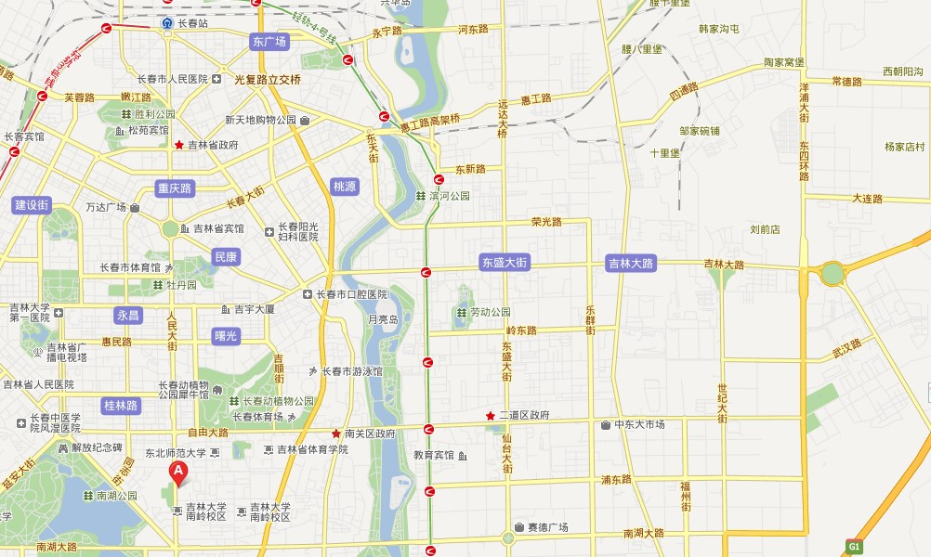
会议地点：
海航紫荆花饭店
长春站&长春北站。从南出口出站，乘坐6路、306路公交文昌路站下车（直接打车费用约15元）；从北出口出站，乘坐124路公交文昌路站下车（直接打车费用约25元）。紫荆花饭店位于文昌路站点左前方。
龙嘉机场方向。从龙嘉机场乘坐机场大巴，到民航宾馆下车，打车到紫荆花费用约8元。
机场大巴站点：民航宾馆

